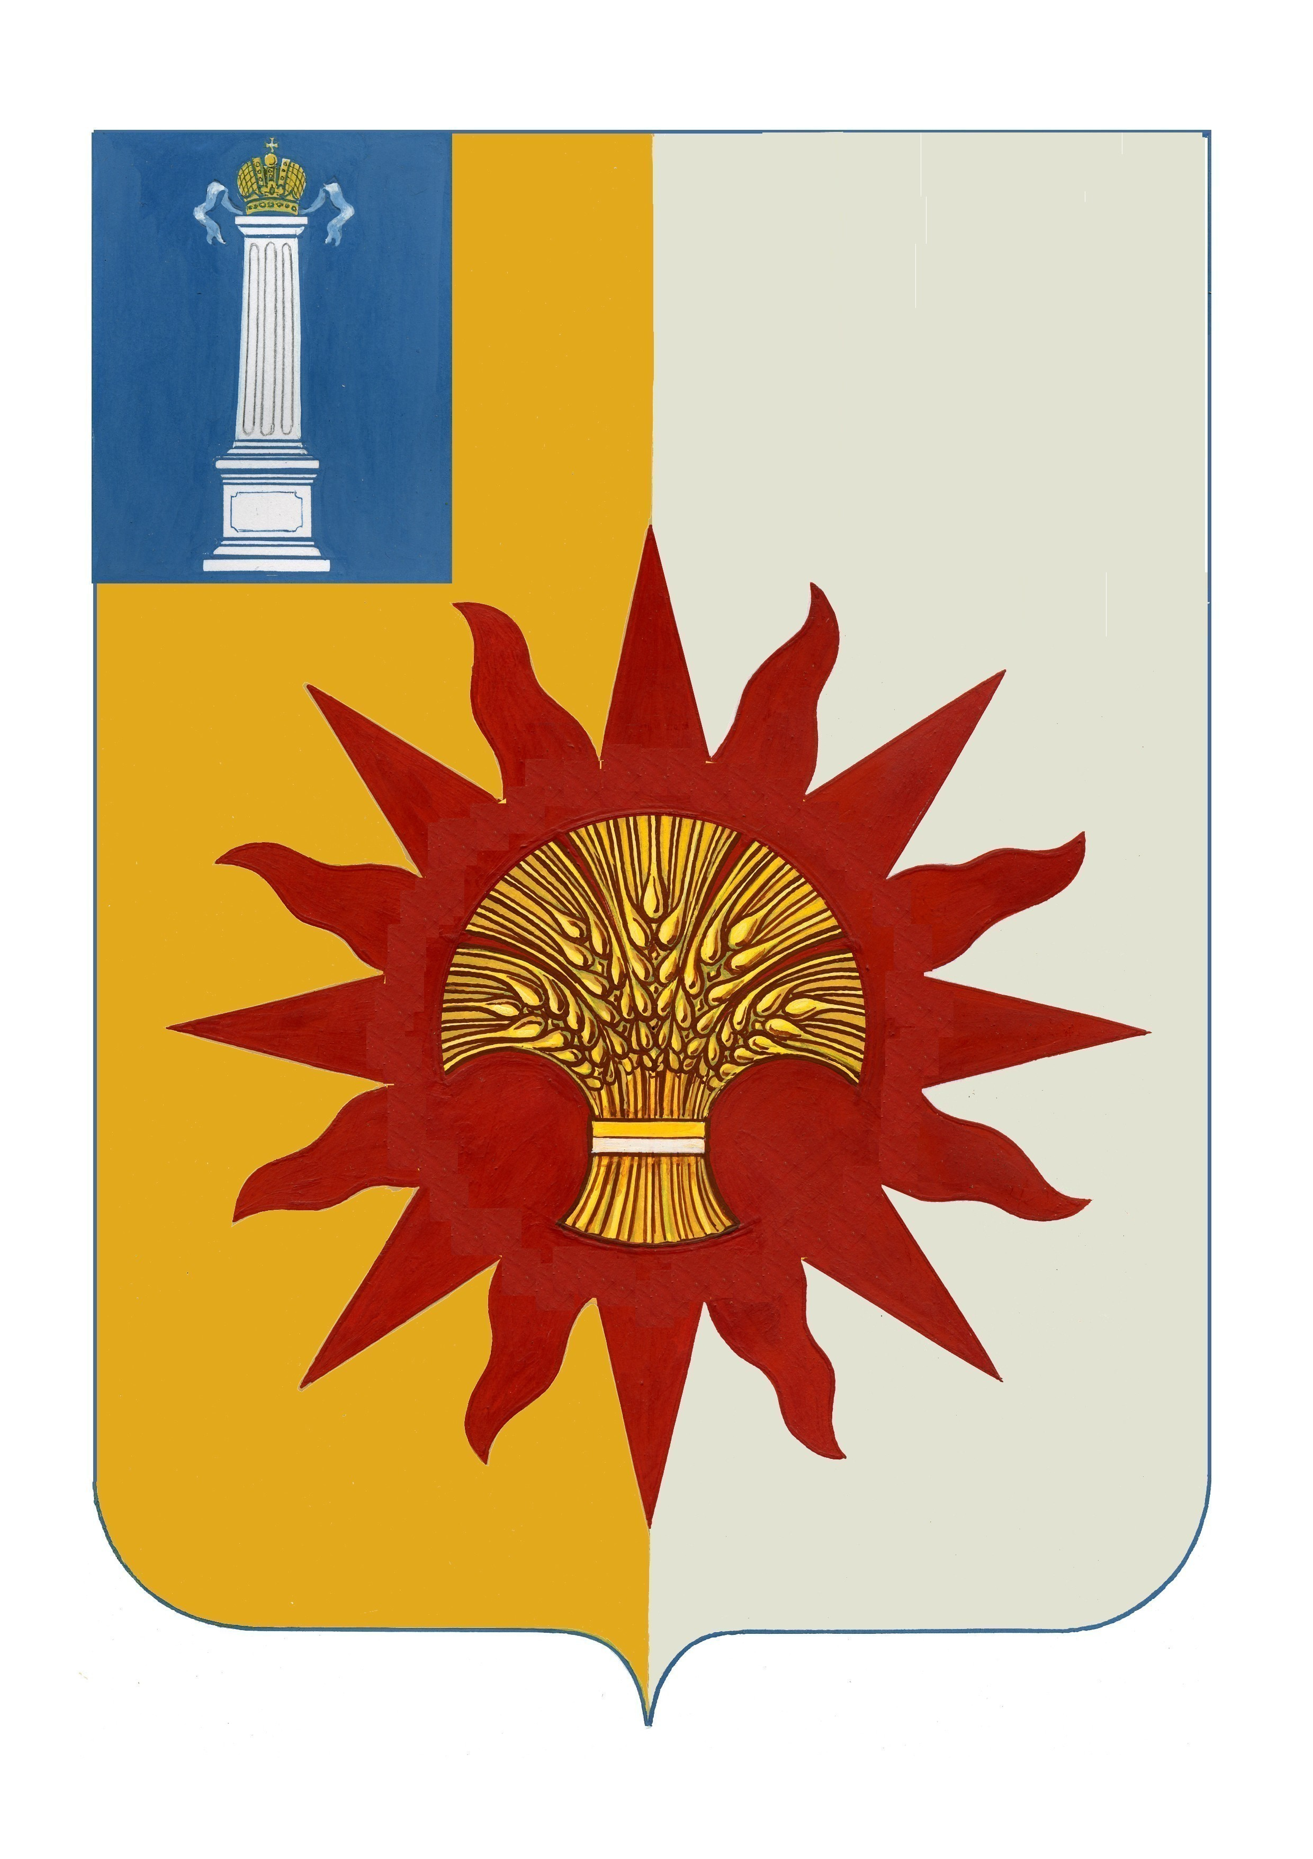

АДМИНИСТРАЦИЯ МУНИЦИПАЛЬНОГО ОБРАЗОВАНИЯ

«НОВОМАЛЫКЛИНСКИЙ РАЙОН»

УЛЬЯНОВСКОЙ ОБЛАСТИ

ПОСТАНОВЛЕНИЕ

14 ноября 2024 №478
Экз. № 0

О проведении праздничного
мероприятия ко Дню Матери
на территории муниципального образования«Новомалыклинский район»

В соответствии с календарным планом Года Семьи на территории муниципального образования «Новомалыклинский район», в целях пропаганды духовно - нравственных и традиционных семейных ценностей, постановляю:
1. Провести праздничное мероприятие ко Дню Матери «Как прекрасно слово Мама!» на территории муниципального образования «Новомалыклинский район» 22.11.2024.
2. Утвердить смету расходов денежных средств, предусмотренных в бюджете муниципального образования «Новомалыклинский район» на 2024 год по муниципальной программе: «Культура» муниципального образования «Новомалыклинский район» на проведение праздничного мероприятия ко Дню Матери.
3. Настоящее постановление вступает в силу со дня его подписания и действует до 31.11.2024.
4. Контроль за исполнением настоящего постановления возложить на заместителя главы администрации - начальника управления управления социального развития администрации муниципального образования «Новомалыклинский район» Исхакову Л.Н.

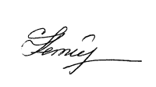
Глава администрации муниципального
образования «Новомалыклинский район» С.Д. Катиркина

УТВЕРЖДЕНА
постановлением администрации
муниципального образования
«Новомалыклинский район»
от «14» ноября 2024г. №478

СМЕТА
расходов денежных средств на организацию и проведение
мероприятие ко Дню Матери « Как прекрасно слово Мама!» на территории муниципального образования «Новомалыклинский район» 22.11.2024.

За счет средств муниципальной программы «Культура» муниципального образования «Новомалыклинский район»:
1. Приобретение ГСМ : 95 л х 50 руб = 4750 рублей.
2. Приобретение цветов- 15 шт х 150 = 2250 рублей.

Итого: 7000 рублей (Семь тысяч рублей 00 копеек).

Смету составил:
начальник отдела по делам культуры
администрации муниципального образования
«Новомалыклинский район» Каргина Л.В.

